工作简报
第三十三期

（总第3３期）

云南省现代农业甘蔗产业技术体系 2010年8月２３日

德宏综合试验站
到畹町经济开发区召开技术培训会

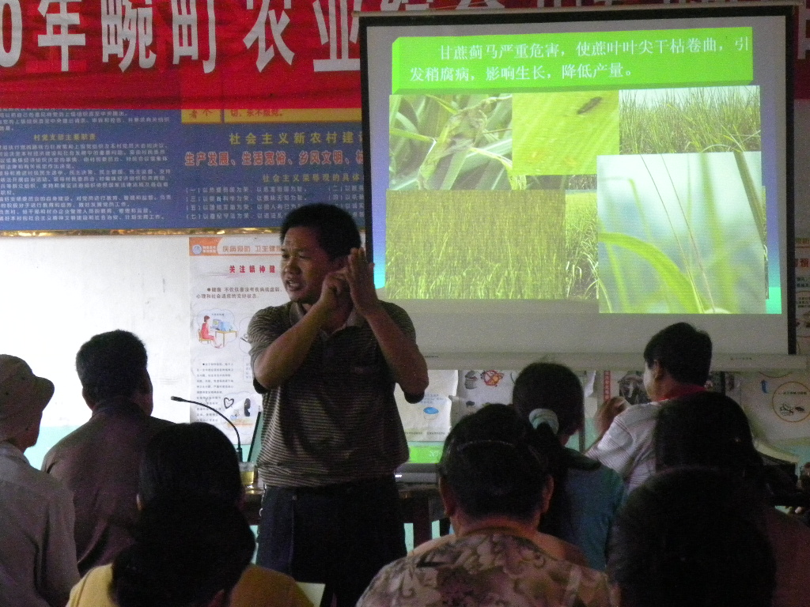
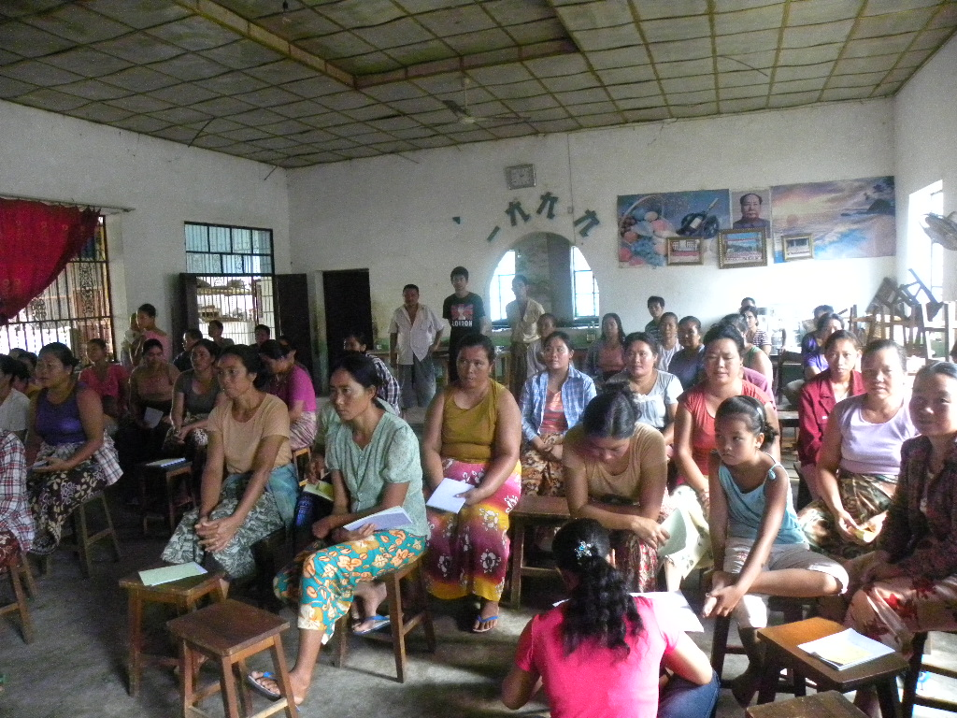
8月20日，受瑞丽市畹町经济开发区农牧局的邀请，德宏综合试验站核心团队成员植保研究室主任杨世常及技术员陈寿宏，应邀到畹町进行“2010年畹町农业综合开发项目甘蔗吨糖田病虫害防治培训会”。分别对畹町弄片村、索阳村蔗农进行了 “甘蔗主要病虫草害防治技术”的培训，杨主任从畹町蔗区甘蔗主要病、虫、草害认识，甘蔗主要病虫草害防治技术及当前甘蔗中耕管理应抓好的几个技术要点三个方面利用多媒体技术，通过深入浅出的讲解和通俗易懂的语言，对广大蔗农进行了系统的培训，以生动的例子及图文并茂的形式，将枯燥的理论知识灌输给生产一线的广大蔗农，培训会共有192人参加。

德宏综合试验站办公室

